Chức năng website BACKIMTHANG

1. **Phương thức áp dụng khuyến mại**

* Khuyến mại trực tiếp (thay đổi giá trực tiếp của sản phẩm theo đợt giảm giá)

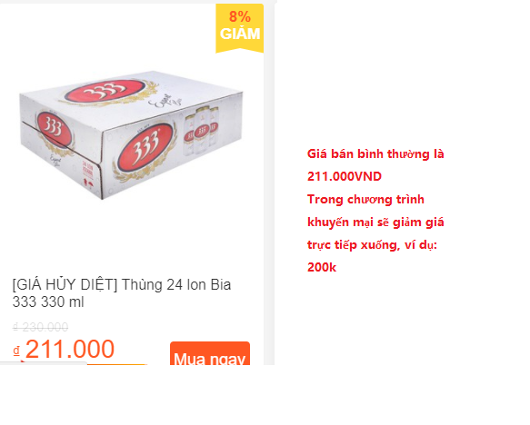

* Khuyến mại theo Mã Voucher (Khi khách hàng điền đúng mã Voucher sẽ được giảm giá theo giá trị của Voucher – Voucher KH có được là mã số do BACKIMTHANG cấp trong các chương trình quảng bá hình ảnh, trò chơi ,… tham khảo https://bloggiamgia.vn/ma-giam-gia/shopee/)

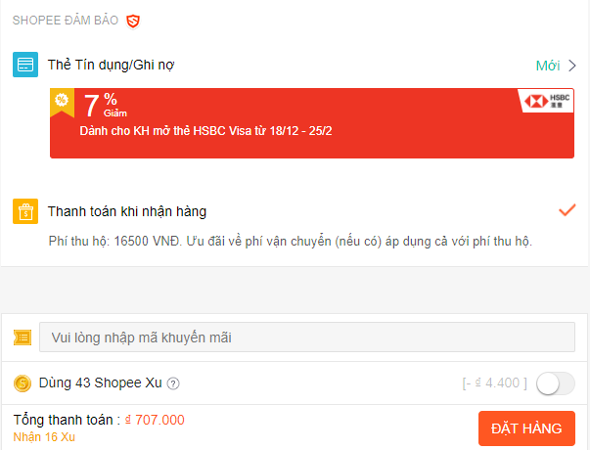

* Khuyến mại theo số lượng (Mua số lượng càng nhiều giá càng ưu đãi)

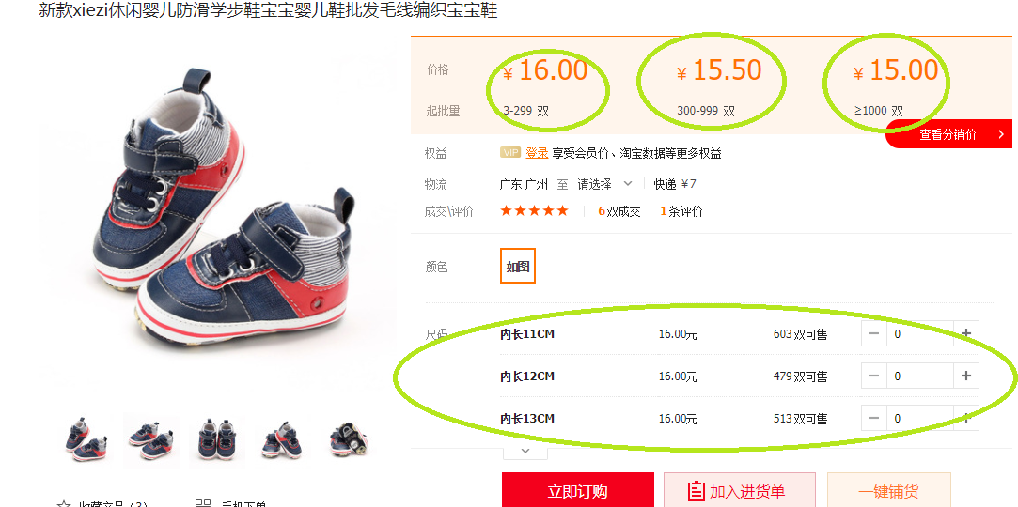

1. **Các hình thức thanh toán**

* Thanh toán ATM nội địa/Internet Banking
* Thanh toán trực tiếp tại văn phòng
* Thanh toán tại nhà
* Thanh toán chuyển khoản
* Thanh toán bằng ví BACKIMTHANG
* Thanh toán khi nhận hàng

1. **Cách thức tính điểm tích lũy**

* Cách tính điểm tích lũy dựa vào số lượng và giá trị đơn hàng của tài khoản đã giao dịch (quy định bằng %*số tiền giao dịch)
* Điểm tích lũy được sử dụng như sau:

+ Chuyển đổi thanh tiền mặt (Có quy ước số tiền tối thiếu quy đổi)

+ Sử dụng để mua sản phẩm khác

+ Trao đổi điểm tích lũy giữa các tài khoản hội viên

1. **Cách thể hiện chi phí vận chuyển ở đơn hàng**

Khi gộp các đơn hàng thành 1 đơn hàng tổng thì:

* Tổng tiền hàng bằng tổng tiền hàng của mỗi sản phẩm riêng lẽ cộng lại
* Tổng tiền vân chuyển bằng tổng tiền vận chuyển mỗi sản phẩm cộng lại ( ---+ 0 = ---) anh để hiển thị “---" là ok..

**Ví dụ:** Thanh toán 1 đơn hàng có 5 sản phẩm:

1. 3 sản phẩm lần lượt là taobao.com 1688.com tmall.com chi phí vận chuyển sẽ được tính khi hàng về kho và được ghi trên hóa đơn vận chuyển, thu khi giao hàng cho khách ở việt nam, được hiển thị trên phần thanh toán là “---"
2. 2 sản phẩm là của backimthang.com: chi phí vận chuyển do BKT vận chuyển với công thức được thiết lập sẵn ( theo kg và khoảng cách địa lý); có thể bằng 0.

🡪Chi phí vận chuyển khi thanh toán đơn hàng 5 sản phẩm bằng chi phí vận chuyển mục: a + b chính bằng chi phí vận chuyển của mục b. (nếu bằng 0 thì thể hiện là “---")

**Lưu ý**: phần tính phí vận chuyển cho sản phẩm trên website backimthang tham khảo **shopee.vn**

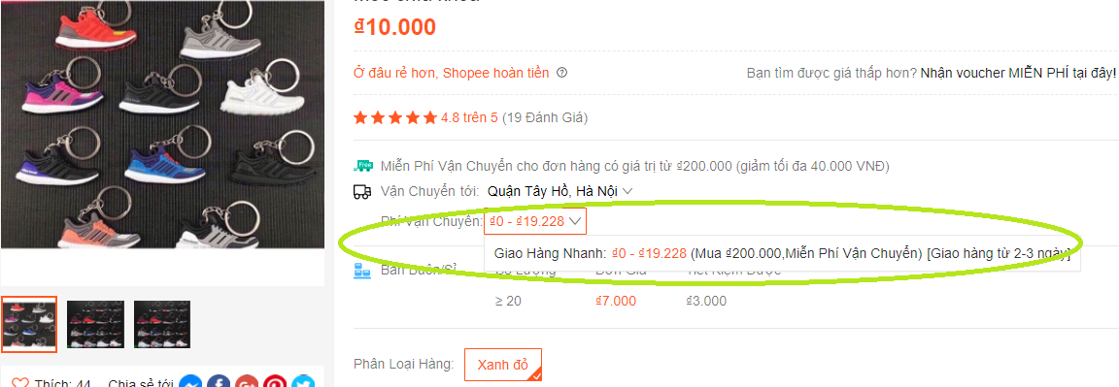

1. Anh nói giúp em về phần quản trị anh định làm thế nào nhé, quản lý đơn hàng, tài khoản, lọc, thống kê, quản lý các chỉ tiêu như thế nào nh。